实验一 ：扩展存储器读写实验
一.实验要求
编制简单程序，对实验板上提供的外部存贮器（62256）进行读写操作。
二.实验目的
1．学习片外存储器扩展方法。
2．学习数据存储器不同的读写方法。
三.实验电路及连线
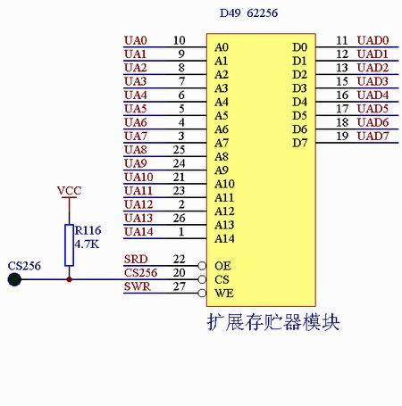
将P1.0接至L1。CS256连GND孔。
四.实验说明
1．单片机系统中，对片外存贮器的读写操作是最基本的操作。用户藉此来熟悉MCS51单片机编程的基本规则、基本指令的使用和使用本仿真实验系统调试程序的方法。
用户编程可以参考示例程序和流程框图。本示例程序中对片外存贮器中一固定地址单元进行读写操作，并比较读写结果是否一致。不一致则说明读写操作不可靠或该存储器单元不可靠，程序转入出错处理代码段（本示例程序通过熄灭一个发光二极管来表示出错）。读写数据的选用，本例采用的是55（0101，0101）与AA（1010，1010）。一般采用这两个数据的读写操作就可查出数据总线的短路、断路等，在实际调试用户电路时非常有效。
用户调试该程序时，可以灵活使用单步、断点和变量观察等方法，来观察程序执行的流程和各中间变量的值。
2．在I状态下执行MEM1程序，对实验机数据进行读写，若L1灯亮说明RAM读写正常。
3．也可进入LCA51的调试工具菜单中的对话窗口，用监控命令方式读写RAM，在I状态执行SX0000↓ 55，SPACE， 屏幕上应显示55，再键入AA，SPACE，屏幕上也应显示AA，以上过程执行效果与编程执行效果完全相同。
注：SX是实验机对外部数据空间读写命令。
4．本例中，62256片选接地时，存储器空间为0000~7FFFH。
五.实验程序框图
实验示例程序流程框图如下：
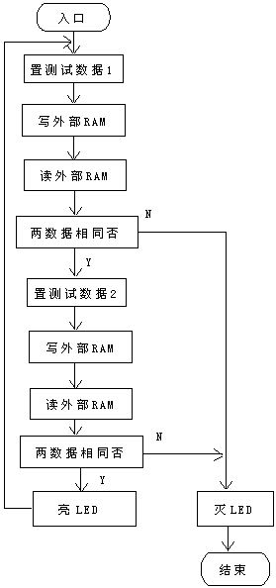
六.实验源程序：
ORG 0000H
LJMP START
ORG 0040H
START:
MOV SP,#60H
MOV DPTR,#0000H ;置外部RAM读写地址
MOV A,#55H ;测试的数据一
MOV B,A
MOVX @DPTR,A ;写外部RAM
MOVX A,@DPTR ;读外部RAM
XRL A,B ;比较读回的数据
JNZ ERROR
MOV A,#0AAH ;测试的数据二
MOV B,A
MOVX @DPTR,A
MOVX A,@DPTR
XRL A,B
JZ PASS ;测试通过
ERROR: SETB P1.0 ;测试失败,点亮LED
SJMP $
PASS: CPL P1.0 ;LED状态(亮/灭)转换
MOV R1,#00H ;延时
DELAY: MOV R2,#00H
DJNZ R2,$
DJNZ R1,DELAY
LJMP START ;循环测试
END
实验二 P1口输入、输出实验
一.实验要求
1.P1口做输出口，接八只发光二极管，编写程序，使发光二极管循环点亮。
2.P1口做输入口，接八个扭子开关，以实验机上74LS273做输出口，编写程序读取开关状态，将此状态，在发光二极管上显示出来。
二.实验目的
1.学习P1口的使用方法。
2.学习延时子程序的编写和使用。
三.实验电路及连线
实验三 P3口输出控制继电器实验
一.实验要求
利用P3.5输出高低，控制继电器的开合，实现对外部装置的控制。
二.实验目的
掌握继电器控制的基本方法和经验。
三.实验电路及连线
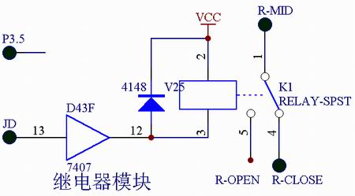
P3.5 接JD。R-MID接L1灯，R-CLOSE接GND。
四.实验说明
现代自动控制设备中，都存在一个电子电路与电气电路的互相连接问题，一方面要使电子电路的控制信号能够控制电气电路的执行元件（电动机，电磁铁，电灯等），另一方面又要为电子线路的电气电路提供良好的电隔离，以保护电子电路和人身的安全。电子继电器便能完成这一桥梁作用。
继电器电路中一般都要在继电器的线圈两头加一个二极管以吸收继电器线圈断电时产生的反电势，防止干扰。本电路的控制端为JD，当JD为高电平时，继电器不工作，当JD为低电平时，继电器工作，常开触点吸合。执行时，对应的LED将随继电器的开关而亮灭。
五.实验程序框图
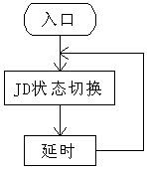
六.源程序
ORG 0000H
LJMP START
ORG 0040H
START:
MOV SP,#60H
JD: CPL P3.5 ;P3.5取反
LCALL DELAY ;延时
NOP
SJMP JD
DELAY: ;延时子程序(1秒)
MOV R0,#0AH
DELAY1: MOV R1,#00H
DELAY2: MOV R2,#0B2H
DJNZ R2,$
DJNZ R1,DELAY2
DJNZ R0,DELAY1
RET
END
实验四 简单I/O实验（交通灯控制）
一.实验要求
以74LS273作为输出口，控制4个双色LED灯（可发红，绿，黄光），模拟交通灯管理。
二.实验目的
1.学习在单片机系统中扩展简单I/O接口的方法。
2.学习数据输出程序的设计方法。
3.学习模拟交通灯控制的方法。
4.学习双色灯的使用。
三.实验电路及连线
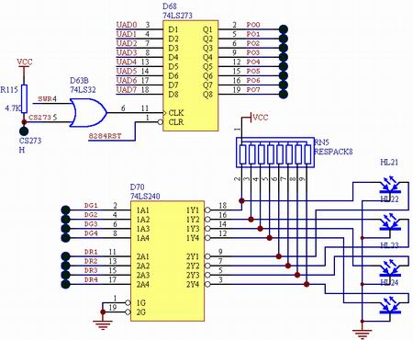
PO0-PO3接DG1-DG4,PO4-P07接 DR1-DR4。CS273 接8300H。
四.实验说明
1.因为本实验是交通灯控制实验，所以要先了解实际交通灯的变化规律。假设一个十字路口为东西南北走向。初始状态0为东西红灯，南北红灯。然后转状态1南北绿灯通车，东西红灯。过一段时间转状态2，南北绿灯闪几次转亮黄灯，延时几秒，东西仍然红灯。再转状态3，东西绿灯通车，南北红灯。过一段时间转状态4，东西绿灯闪几次转亮黄灯，延时几秒，南北仍然红灯。最后循环至状态1。
2.双色LED是由一个红色LED管芯和一个绿色LED管芯封装在一起，公用负端。当红色正端加高电平，绿色正端加低电平时，红灯亮；红色正端加低电平，绿色正端加高电平时，绿灯亮；两端都加高电平时，黄灯亮。
五.实验程序框图
程序框图：
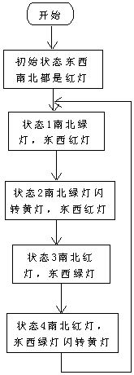
六.源程序
ORG 0000H
LJMP START
ORG 0040H
START:
MOV SP,#60H
LCALL STATUS0 ;初始状态(都是红灯)
CIRCLE: LCALL STATUS1 ;南北绿灯,东西红灯
LCALL STATUS2 ;南北绿灯闪转黄灯,东西红灯
LCALL STATUS3 ;南北红灯,东西绿灯
LCALL STATUS4 ;南北红灯,东西绿灯闪转黄灯
LJMP CIRCLE
STATUS0: ;南北红灯,东西红灯
MOV DPTR,#8300H
MOV A,#0FH
MOVX @DPTR,A
MOV R2,#10 ;延时1秒
LCALL DELAY
RET
STATUS1: ;南北绿灯,东西红灯
MOV DPTR,#08300H
MOV A,#5AH ;南北绿灯,东西红灯
MOVX @DPTR,A
MOV R2,#50 ;延时5秒
LCALL DELAY
RET
STATUS2: ;南北绿灯闪转黄灯,东西红灯
MOV DPTR,#8300H
MOV R3,#03H ;绿灯闪3次
FLASH: MOV A,#5FH
MOVX @DPTR,A
MOV R2,#03H
LCALL DELAY
MOV A,#5AH
MOVX @DPTR,A
MOV R2,#03H
LCALL DELAY
DJNZ R3,FLASH
MOV A,#0AH ;南北黄灯,东西红灯
MOVX @DPTR,A
MOV R2,#10 ;延时1秒
LCALL DELAY
RET
STATUS3: ;南北红灯,东西绿灯
MOV DPTR,#8300H
MOV A,#0A5H
MOVX @DPTR,A
MOV R2,#50 ;延时5秒
LCALL DELAY
RET
STATUS4: ;南北红灯,东西绿灯闪转黄灯
MOV DPTR,#8300H
MOV R3,#03H ;绿灯闪3次
FLASH1: MOV A,#0AFH
MOVX @DPTR,A
MOV R2,#03H
LCALL DELAY
MOV A,#0A5H
MOVX @DPTR,A
MOV R2,#03H
LCALL DELAY
DJNZ R3,FLASH1
MOV A,#05H ;南北红灯,东西黄灯
MOVX @DPTR,A
MOV R2,#10 ;延时1秒
LCALL DELAY
NOP
RET
DELAY: ;延时子程序
PUSH 2
PUSH 1
PUSH 0
DELAY1: MOV 1,#00H
DELAY2: MOV 0,#0B2H
DJNZ 0,$
DJNZ 1,DELAY2 ;延时 100 mS
DJNZ 2,DELAY1
POP 0
POP 1
POP 2
RET
END

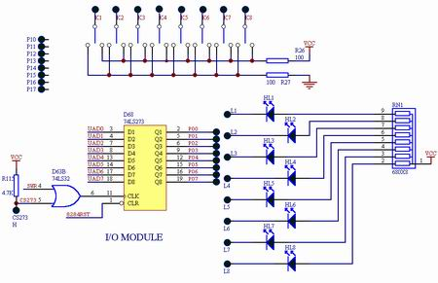
实验一时，P1.0-P1.7接L1-L8。
实验二时，P1.0-P1.7接K1-K8，PO0-PO7接L1-L8。CS273接8300H。
四.实验说明
1.P1口是准双向口。它作为输出口时与一般的双向口使用方法相同。由准双向口结构可知当P1口作为输入口时，必须先对它置高电平使内部MOS管截止。因为内部上拉电阻阻值是20KΩ~40KΩ，故不会对外部输入产生影响。若不先对它置高，且原来是低电平，则MOS管导通，读入的数据是不正确的。
2.延时子程序的延时计算问题
对于程序
DELAY:
MOV R0，#00H
DELAY1:
MOV R1，#0B3H
DJNZ R1，$
DJNZ R0，DELAY1
查指令表可知 MOV，DJNZ 指令均需用两个机器周期，而一个机器周期时间长度为12／11.0592MHz，所以该段程序执行时间为：
（（0B3＋1）×256＋1）×2×12÷11059200＝100.002mS
五.实验程序框图
主程序框图(1)： 程序框图(2)：
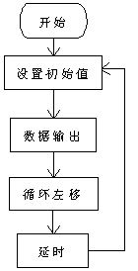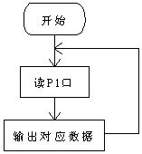
六.
1、主程序
ORG 0000H
LJMP START
ORG 0040H
START:
MOV SP,#60H
MOV A,#0FEH
ROTATE: MOV P1,A ;写 P1口
RL A ;循环左移
LCALL DELAY ;延时
NOP
SJMP ROTATE
DELAY: ;延时子程序(1秒)
MOV R0,#0AH
DELAY1: MOV R1,#00H
DELAY2: MOV R2,#0B2H
DJNZ R2,$
DJNZ R1,DELAY2
DJNZ R0,DELAY1
RET
END
2、读P1口程序框
ORG 0000H
LJMP START
ORG 0040H
START:
MOV DPTR,#8300H ;并行输出口地址
MOV P1,#0FFH ;因P1口是准双向口,所以把P1口作为
;输入口时,应先置高电平.
READ:
MOV A,P1 ;读开关状态
MOVX @DPTR,A ;把读入的数据输出
AJMP READ
END

